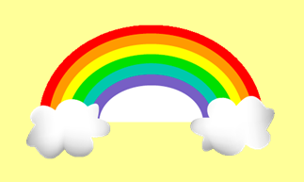
«Рисуем пластилином!»

«Ум ребенка находится на кончиках его пальцев»
В.А. Сухомлинский

Пластилинография – это нетрадиционная техника лепки, которая выражается в «рисовании» пластилином более или менее выпуклых по объёму (барельефных) изображений на горизонтальной поверхности.
В процессе знакомства детей дошкольного возраста с пластилиновой живописью:
- развиваются внимание,
восприятие, наблюдательность, аккуратность, мелкая моторика пальцев рук, речь;
- совершенствуются память,
мышление, воображение, фантазия.

Пластилинография – это средство воздействия на развитие души ребёнка, его творческого потенциала, способностей, интересов
Как выбрать качественный пластилин:
- хороший пластилин должен быть
мягким;
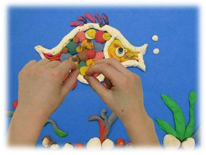
- пластилин не должен липнуть к
рукам, не пачкать;
- при покупке обращайте внимание
на состав пластилина: он не должен содержать растворители, красители, загустители (традиционный пластилин состоит из глины и воска)
- ориентируйтесь на запах: если вы
чувствуете запах резины, бензина, не покупайте этот материал;
- коробка должна быть чистой;
если видны «жирные пятна», это продукт низкого качества.

Особенности работы с пластилином:
- не стоит смешивать сразу более двух цветов;
- подмешивание белого пластилина ослабляет
- помните об основных цветах. При их смешивании получаются новые тона: жёлтый с синим зелёный, жёлтый с красным – оранжевый, красный с синим, будет фиолетовый.

Полезные советы перед началом работы:
- если пластилин стал твёрдым, его надо разогреть в ёмкости с горячей водой (но не заливать водой);
- при работе с пластилином следует использовать как основу плотный картон, чтобы не происходила деформация бумаги при выполнении приёмов лепки предмета на горизонтальную поверхность;
- чтобы со временем картинка не потеряла своей привлекательности, следует основу покрыть скотчем, работать по скользкой поверхности легче, а при помощи стеки проще снять лишний пластилин, не оставляя под собою заметных следов;
-контур выполняется фломастером по скотчу, который так же без труда стирается влажной салфеткой;
- если работа выполняется в качестве подарка, рекомендуется поверхность сделанной композиции покрыть бесцветным лаком;
- на рабочем столе обязательно должна быть влажная тканевая салфетка для рук, после выполненной работы вымыть руки водой с мылом;
- работа с пластилином трудоёмкая, требует усилий, поэтому в процессе её выполнения детям необходим отдых в виде физкультминуток и пальчиковой гимнастики.

Техники и приёмы рисования пластилином
Скатывание. Положить кусочек пластилина между ладонями, немножко прижать и выполнять кругообразные движения, чтобы получился шарик. Шарик нужно периодически поворачивать, чтобы он стал круглым.
Раскатывание. Позволяет превратить пластилиновый шар в яйцо или цилиндр. Скатать шарик и прямолинейными движениями рук преобразовать в цилиндр.
Сплющивание. Чтобы получить лепешку или диск, сначала скатывают шарик, потом его сильно сдавливают между ладошками, или прижимают ладошкой к столу.
Прощипывание. Придает определенную фактуру поверхности изделия, что необходимо при выполнении мелких деталей на крупной модели. Для этого соединенными пальцами захватывают немного пластилина и выделяют его, придавая ему нужную форму.
Оттягивание. Похоже на предыдущий прием, но после захвата пластилина его оттягивают и формируют новый элемент или деталь.
Заглаживание. Применяется для создания плавного перехода от одной детали к другой при соединении и для закругления. Выполняется пальцами или стекой. Одновременно можно удалить излишек пластилина.
Разрезание. Разделение бруска стекой или резачком на отдельные кусочки.
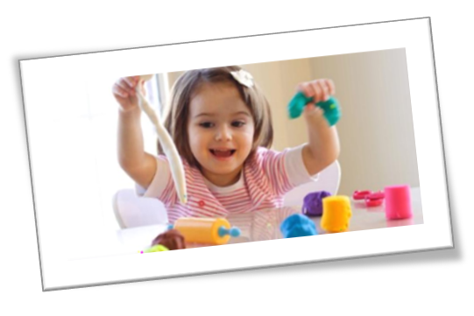
Соединение. Прикладывание и несильное прижимание деталей друг к другу. При этом нужно соизмерять силу и не допускать деформации деталей.

Желаю Вам и Вашему ребёнку приятных совместных занятий, направленных на его гармоничное развитие!
Здоровье детей в ваших руках!

